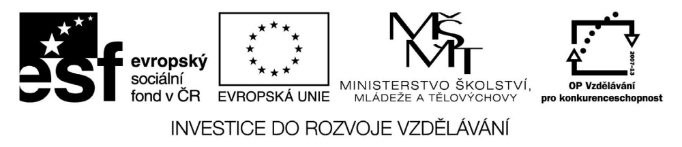

VY_32_INOVACE_04_08
Základní vzdělávání – Člověk a společnost - Dějepis
Název materiálu: Impresionismus
Anotace: V prezentaci se žáci seznámí s pojmem impresionismus, se znaky impresionismu a s typickými díly pro tento umělecký sloh
Autor: Mgr. Blažena Wertichová
Jazyk: čeština
Očekávaný výstup: s využitím poznatků z jiných předmětů charakterizuje rozvoj umění na přelomu devatenáctého a dvacátého století století
Speciální vzdělávací potřeby: žádné
Klíčová slova: prezentace, impresionismus, dojem, světlo, stín
Druh učebního materiálu: prezentace
Druh interaktivity: aktivita
Cílová skupina: žák, skupina žáků
Stupeň a typ vzdělávání: základní vzdělání - druhý stupeň
Typická věková skupina: 12 - 15 let
Celková velikost: 1,92 MB

